实验六
用户管理的增添改查
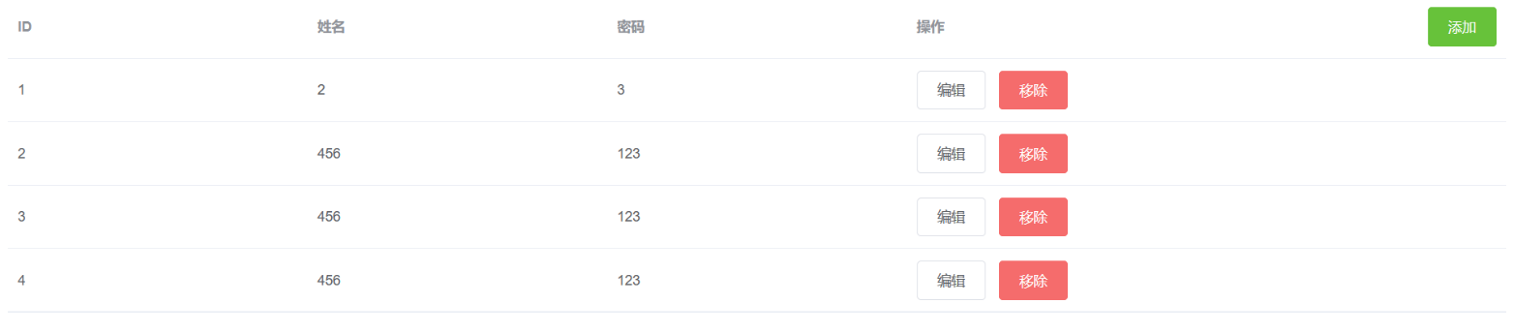
实现:
查询所有用户进行编辑，移除，添加

添加用户,成功
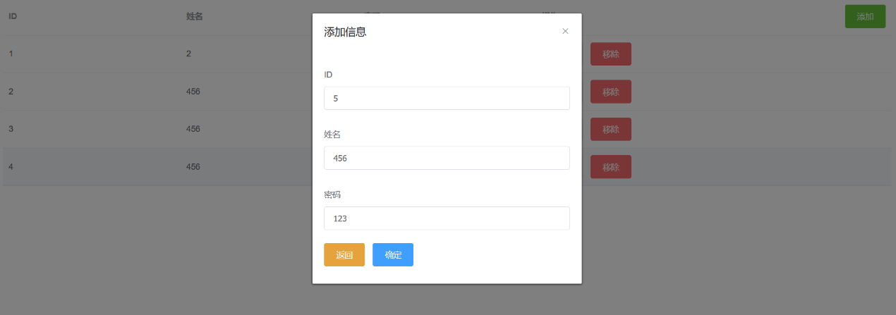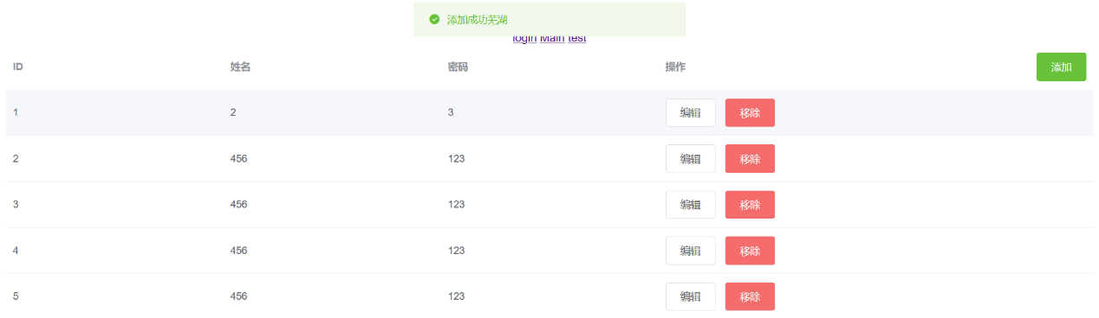

进行对ID为5的用户修改名称
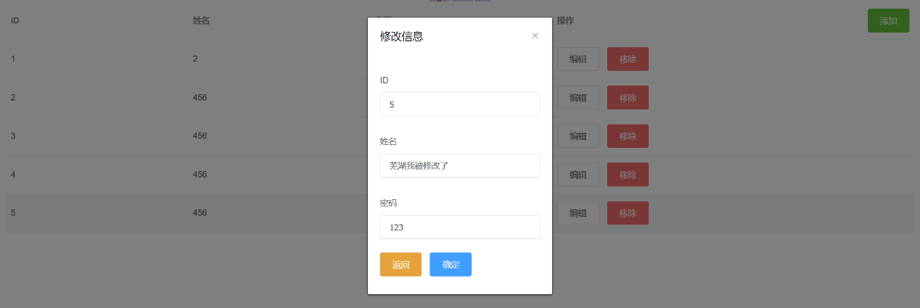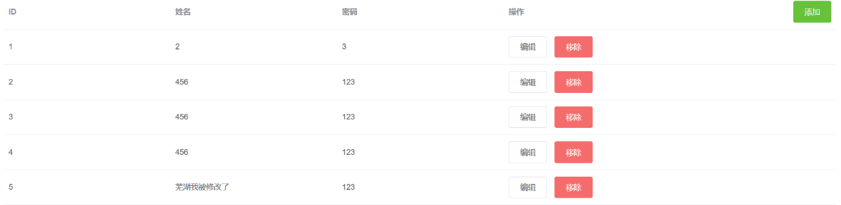
修改成功

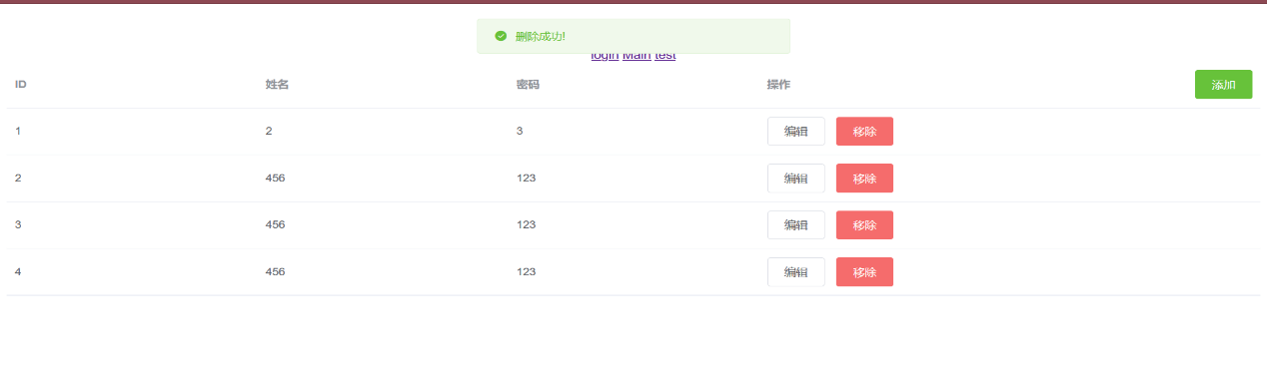
删除ID为5的用户为例
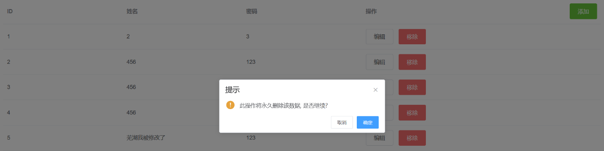
删除成功

实现代码逻辑:
- 查询所有用户：
前端发起请求，后端经过请求处理好后返回给前端，前端使用axios发送和接收请求，随后封装，调用自定义函数重写加载js设置的数组

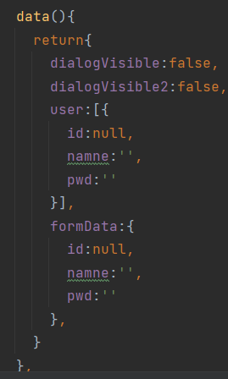
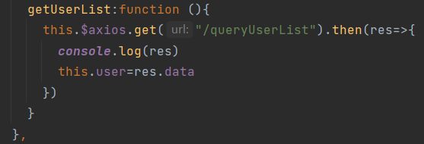
前端逻辑代码:
前端接收的数据结构即user[]的一个数组,我们使用axios请求进行跨域请求，来初始化我们的user数组

后端代码:
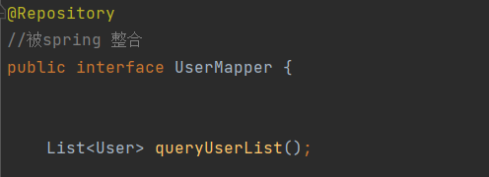
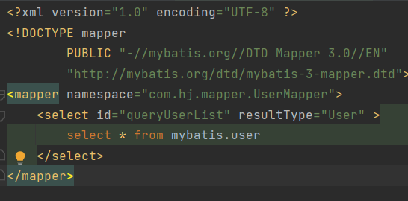

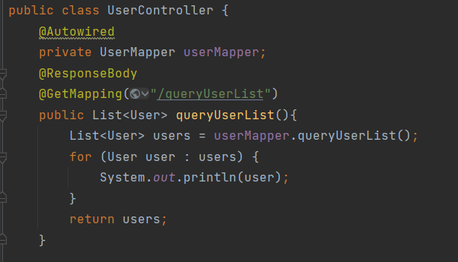

- 添加用户
我们需要使用到element-ui的dialog弹窗，我们点击按钮添加的时候我们则需要对dialog弹窗进行一个内容填充，对标我们的表单，我们需要绑定一个数据结构来构成我们后端所需要的结构，这里需要使用到@RequestBody 的注解来填充
前端代码:
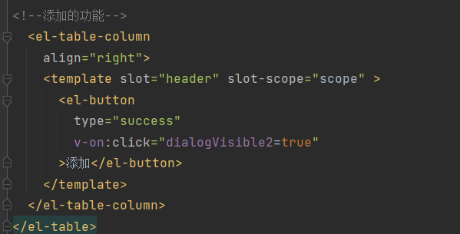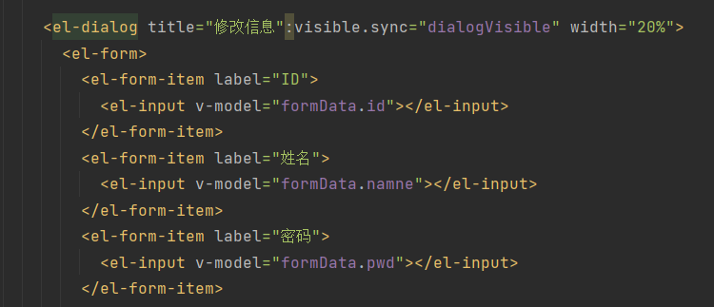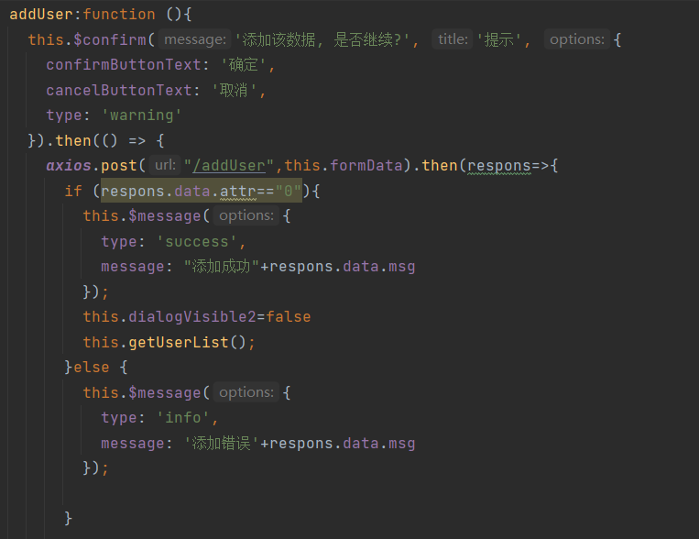
后端代码:
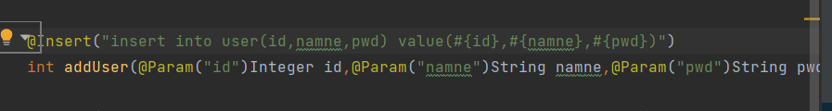
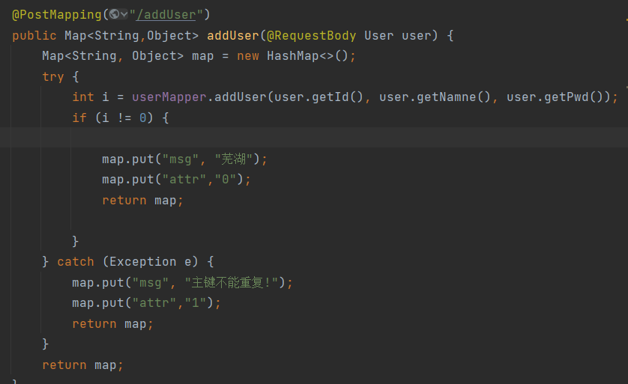

- 删除和修改
删除和修改的思路是一样的，都需要我们提交用户ID来查找用户，通过后端业务逻辑进行删除
前端代码:
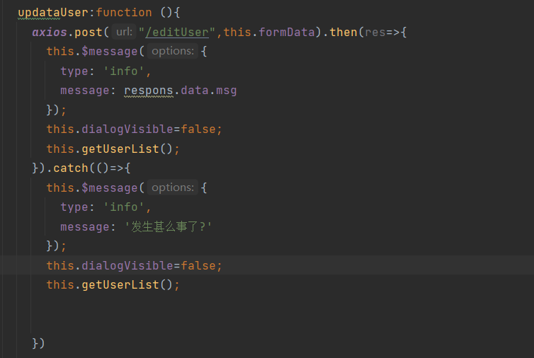

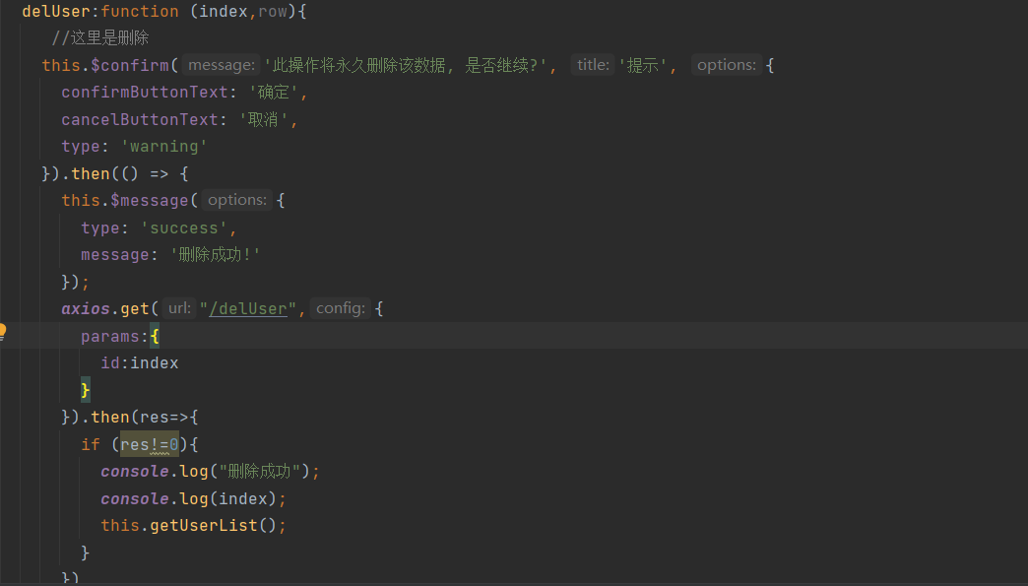
后端代码 ：
